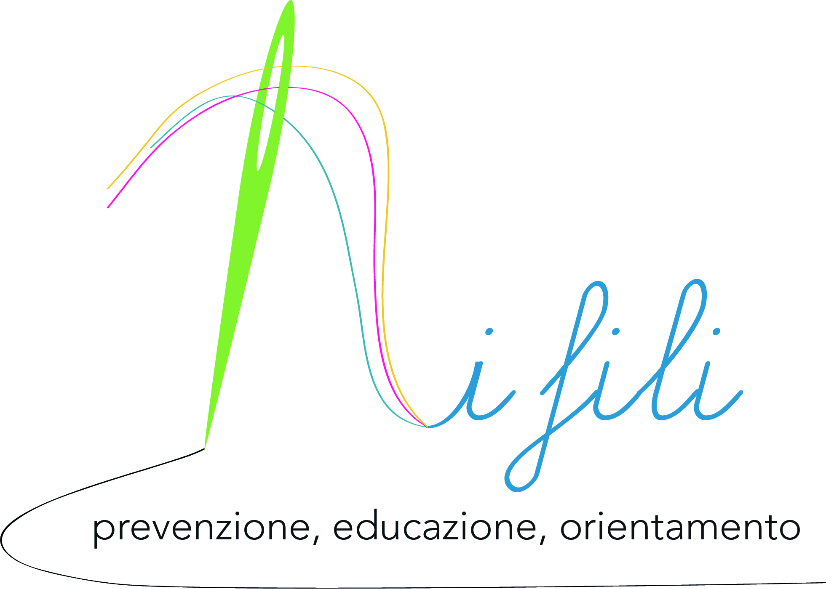
Associazione di promozione sociale
via Castagnola 9/2 16043 Chiavari - C.F.: 9516403010
tel. 3668608719 – e-mail: info@ifili.it – sito web: www.ifili.it

L’ INTRECCIO DEI FILI
Incontri a temi rivolti a tutti i cittadini per parlare insieme di ciò che ci interessa
SEDE: via Castagnola 9/2 – CHIAVARI
AMBIENTE
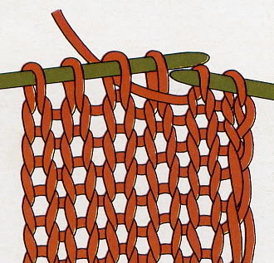
SOCIETA’
CULTURA
SALUTE

1° APPUNTAMENTO
4 novembre 2016 ore 17
INTRECCIAMO CULTURA E SALUTE
con Rosanna Vagge e Francesco Brunetti

2° APPUNTAMENTO
18 novembre 2016 ore 17
INCONTRO CON L’ASSOCIAZIONE CULTURALE L’AGAVE

3° APPUNTAMENTO
2 dicembre 2016 ore 17
STILE DI VITA E SALUTE: SUGGERIMENTI PER GIOVANI E ANZIANI A CONFRONTO
con Rosanna Vagge e Francesco Brunetti

4° APPUNTAMENTO
16 dicembre 2016 ore 17
RACCONTI DI VIAGGI E DI SCIAMANI
con Luciana Vagge Saccorotti

